# Практическая работа №5

# Интерполяционные и аппроксимационные формулы для равноотстоящих узлов

**Цель работы:** исследование методов интерполяции и аппроксимации для равноотстоящих узлов с последующей реализацией на одном из языков программирования

**Основные теоретические положения.**

Значения функции $f\left(x_{i}\right)=y_{i}$ заданы в точках $x_{i}=x_{0}+nh$ $i∈\left\{0,…,n\right\},$ необходимо найти промежуточные значения.

Интерполяционный многочлен Лагранжа.

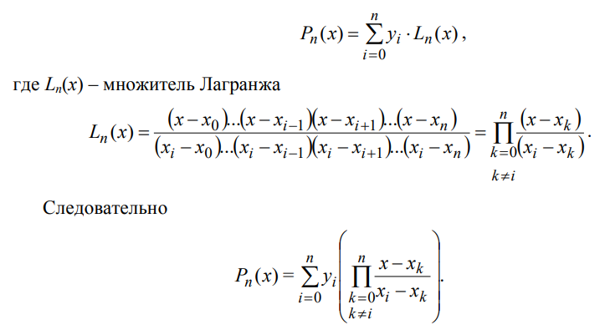

Первый интерполяционный многочлен Ньютона. Точка интерполирования находится в начале таблицы.

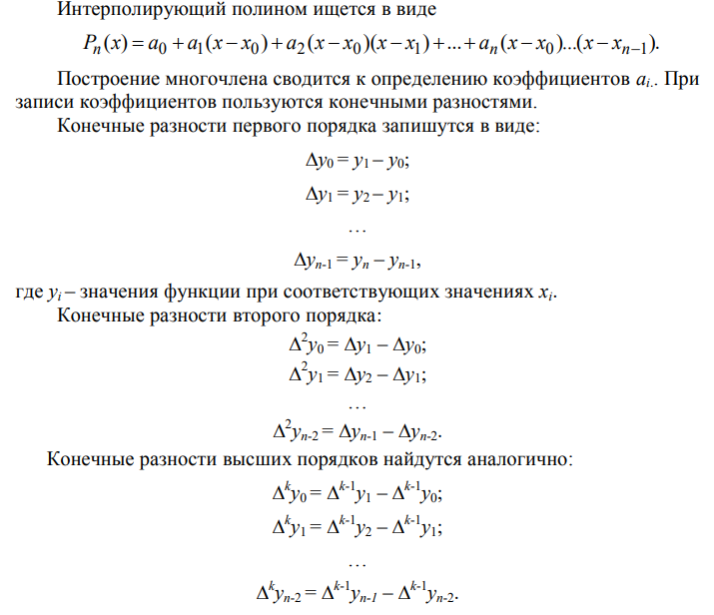

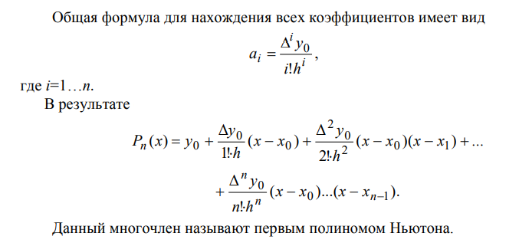

Второй интерполяционный многочлен Ньютона. Точка интерполирования находится в конце таблицы.

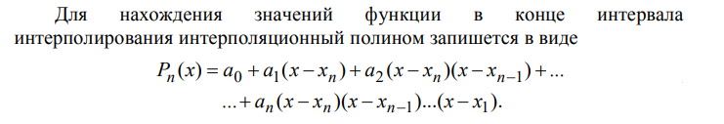

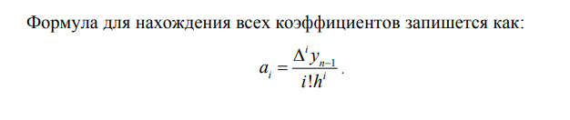

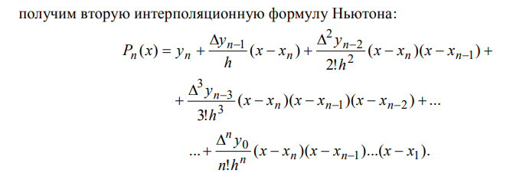

Аппроксимация функции. Необходимо найти эмпирическую формулу, значения которой при $x=x_{i}$ мало бы отличались от входных данных. Будет использоваться линейная аппроксимация, при которой данные описываются линейной зависимостью

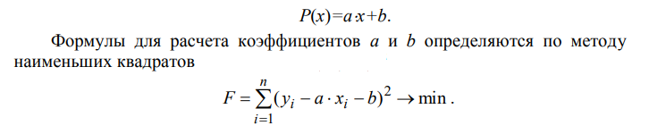

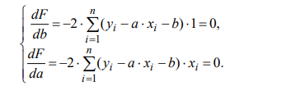

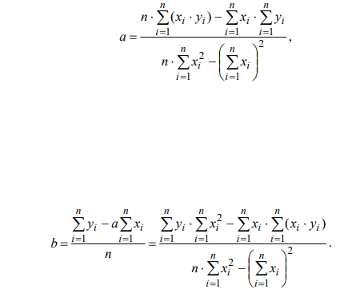

**Порядок выполнения работы.**

1. Выбрать три точки, не входящие таблицу данных в начале, конце, по середине таблицы.

2. Составить необходимые подпрограммы-функции.

3. Составить головную программу, содержащую обращение к

соответствующим подпрограммам и осуществляющую печать результатов

4. Используя многочлен Лагранжа, найти приближенные значения функции. Подсчитать точные значения, абсолютную погрешность, относительную погрешность, верные и значащие цифры.

5. Используя многочлены Ньютона найти все, что перечислено в предыдущем пункте.

6. Составить таблицу конечных разностей до второго порядка. К одному из значений $y_{i}$ прибавить погрешность ($α$), превосходящую допустимую. Показать, как при этом изменятся конечные разности большего порядка.

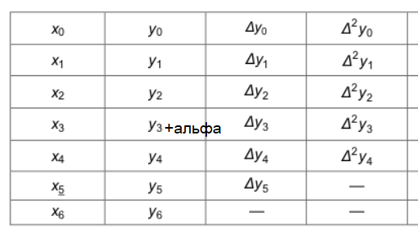

7. При аппроксимировании функции использовать для нахождения новых значений те же три точки. Рассчитать все, что указано в пункте 4.

8. Составить сводную таблицу по результатам исследования.

**Варианты** соответствуют номеру в списке группы. Входные данные находятся в Excell-ом файле. Если входных данных недостаточно, можно увеличить их количество.